班级  Klass | DW2-Hanyu | 教室  Klassrum | A206
老师  Laoshi | Zhang Laoshi | 电话  Mobil | 0728727188
邮箱地址  E-mail | sunny.zhang.qing@gmail.com | 上课日期  Datum | 2017-03-18

Mål: Lära 《中文好学》Kinesiska kapital 9 , pinyin “d t”.

Material:
Lärobok Youtube
Tidsplan:3 lektioner

上课内容 lektionsinnehåll

第一课时: ＫＬ 9:45 －10:25

- 复习第7、8、9 字词Granska ord och dialog (kapital 7.8.9)
Läsa tillsammans
2) Gissa ord och göra meningar
那 你的 我的 学校 不小 你们 我们 男女 去 中文 上课
第二课时: ＫＬ 10:55 －11:20

1）学生当老师游戏。找学生到讲台当老师，问其他学生字词。Låt eleverna vara lärare och fråga andra orden.
2) 学习拼音Lära pinyin d t
https://www.youtube.com/watch?v=PnevPA0cnHI
3）练习d t和单韵母在一起组成的拼音。
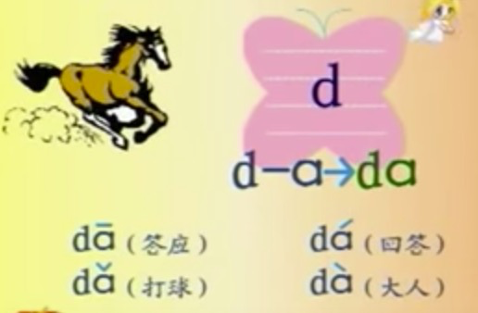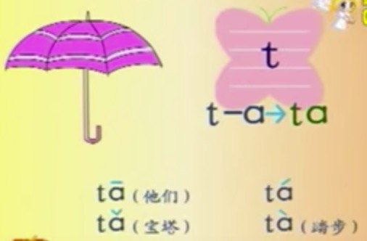
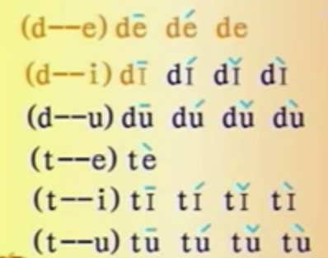
第三课时: K L 11:40 -12:15
1 学习 女子旁 Lära veckans radikal kvinnoradikal på sidan 77
妈 妹 姑 姐 姨
2 Fyll i den del som saknas på sidan 78
3 Skriv ord tillsammans
Hemläxa:
- Läsa nya ord ( Kapitel 7-kapital 8-kapital9) . Skicka genom wechat

上课学生
学生姓名 | 本周是否到课
Linn | J
David Zhou | J
Oliver | J
Harda | J
Fei Fei | J
Nils | J
Carl | N
Clara | J
Nora | J
Saga | J
Johan | J
Cornelia | J
Christina | J
David M | J

